Заболевания щитовидной железы
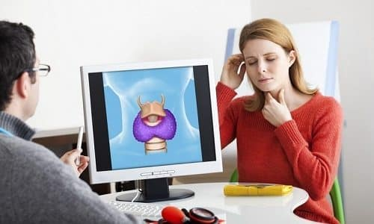
Заболевания щитовидной железы чаще диагностируют у женщин, а также у людей с генетической предрасположенностью к патологиям эндокринной системы.

Тиреотоксикозом называют заболевание, при котором организм получает избыточное количество гормонов щитовидной железы.
Причинами возникновения такого состояния могут быть:
- базедова болезнь;
- токсический зоб;
- передозировка препаратами, которые заменяют гормон;
- избыток йода в организме.
Симптомами тиреотоксикоза являются:
- расстройство психики;
- повышение систолического и понижение диастолического артериального давления;
- повышенная потливость;
- стремительное снижение веса;
- отеки голеней;
- ощущение комка в горле;
- тахикардия;
- одышка.
Тиреоидит – воспаление щитовидной железы.
Заболевание бывает:
- острым – возникает после инфекционных болезней, в результате травмы или радиационного облучения;
- хроническим – вызывается нарушениями аутоиммунной системы;
- хроническим фиброзным – этиология не изучена;
- хроническим специфическим – возникает при туберкулезе, сифилисе, некоторых видах микоза.
Симптомы при заболевании будут зависеть от того, к какому виду относится тиреоидит. У больного могут быть симптомы гипотиреоза или гипертиреоза.

Зоб щитовидной железы – это не заболевание, а скорее симптом различных патологий органа. Он проявляется увеличением железы. Такая этиологическая картина наблюдается:
- при аутоиммунном тиреоидите – зоб Хашимото;
- базедовой болезни – диффузный токсический зоб;
- узлообразованиях – узловой зоб;
- при недостаточности йода в организме – эндемический зоб;
- в случае приобретенного дефицита йода от матери к ребенку – врожденный спорадический зоб.
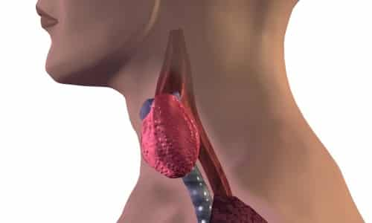
Зоб щитовидной железы — это не заболевание, а скорее симптом различных патологий органа. Он проявляется увеличением железы.
Гипотиреоз – заболевание, при котором щитовидная железа недостаточно вырабатывает гормоны Т3 и Т4.
Симптомы такого состояния:
- апатия и усталость;
- плохой сон;
- заторможенность;
- депрессия;
- пониженное артериальное давление;
- увеличение веса;
- потливость;
- снижение памяти и концентрации внимания;
- нарушение менструального цикла;
- снижение либидо;
- бесплодие;
- сухость кожи и ломкость волос.
Эндокринолог выписывает больному гормональную заместительную терапию и препараты, содержащие йод и селен.

Гипертиреоз
Гипертиреоз – заболевание, причиной которого является функциональная активность щитовидной железы. Она начинает продуцировать избыточное количество гормонов. Один из симптомов данного недуга – это учащенное сердцебиение.
Симптомами заболевания являются:
- учащенное сердцебиение;
- резкое похудение;
- постоянное чувство голода;
- тремор конечностей;
- ощущение комка в горле;
- выпячивание глазного яблока;
- раздражительность и нервозность.
Для лечения нужны медикаменты, которые подавляют секреторную активность щитовидной железы, терапия радиоактивным йодом или оперативное вмешательство.
Эутиреоз нельзя назвать заболеванием. Это скорее пограничное состояние организма между нормой и патологией. При эутиреозе наблюдается изменение в структуре ткани щитовидной железы, но гормоны при этом остаются в пределах нормальных значений.
Когда у человека обнаруживают эутиреоз, ему рекомендуют чаще проходить диагностику, чтобы не пропустить возникновения тяжелых патологий.
Причинами эутиреоза являются:
- неблагоприятная экология;
- наследственность;
- недостаток йода в организме;
- перенесенные стрессы;
- аутоиммунные заболевания.
Опухоли щитовидной железы часто оказываются злокачественными. Однако от такого вида рака смертность невысокая. Опухоли редко дают метастазы в другие органы, и при своевременном удалении пациент быстро выздоравливает.
При обнаружении опухоли необходима операция, после которой назначается гормональная терапия.
Симптомами наличия опухоли являются:
- боль в области шеи;
- затрудненное глотание;
- изменение голоса;
- кашель;
- утолщение шеи;
- затрудненное дыхание.
Киста на щитовидной железе является новообразованием, которое наполнено внутри жидкостью. Она может возникать и исчезать бессимптомно. Однако некоторые ее виды вырастают до больших размеров либо перерождаются в злокачественные опухоли.
Поэтому при обнаружении кисты необходимо обратиться за консультацией к эндокринологу. Он возьмет под наблюдение это образование.
Причиной возникновения кисты могут быть:
- гормональный дисбаланс;
- йододефицит;
- травмы органа;
- перенесенные стрессы;
- наследственность.
Лечение кисты возможно только хирургическим путем.
Микседема – заболевание щитовидной железы, которое может развиваться на фоне гипотиреоза или гипертиреозе. Отличительными симптомами болезни являются:
- отеки, которые расположены на верхней части туловища. Больше всего на лице и шее;
- сильные головные боли с четкой локализацией;
- нарушение чувствительности конечностей;
- депрессивное настроение и угнетенное сознание.
У детей больных микседемой замедляется интеллектуальное развитие.
Заболевание лечат с помощью заменителей тиреоидных гормонов
Узлы на щитовидной железе являются уплотнениями, которые состоят из ее же ткани. Они могут быть единичными и множественными. Узлы редко представляют угрозу для жизни человека, однако требуют особого наблюдения.
Пациентам, у которых обнаружены узлы, нужно раз в квартал проходить ультразвуковое обследование и сдавать анализ на гормоны.
Узлы, которые увеличены до 3 см, рекомендуют удалять хирургическим путем.
Гипоплазия щитовидной железы
часто происходит еще в утробе матери.
Причины гипоплазии:
- недостаточное количество йода в организме беременной;
- гипотиреоз и тиреоидит у женщины;
- радиационное облучение матери.
Дети с гипоплазией сонливые, вялые, плохо едят, у них слабая реакция на раздражители, они часто отстают в развитии.
Лечат заболевание с помощью заместительной терапии. Пациенту назначают искусственный тироксин. Чем раньше начать терапию, тем благоприятнее будет прогноз.
Гиперплазия – это разрастание клеток щитовидной железы. Такое заболевание возникает, если:
- присутствует йододефицит в организме;
- железа не вырабатывает достаточное количество гормона, поэтому увеличивает себя в размерах;
- при аутоиммунных заболеваниях.
Когда железа сильно увеличена, это можно нащупать пальпаторно либо увидеть визуально.
Симптомами заболевания являются:
- чувство жара на лице;
- вялость и усталость;
- затруднения при глотании;
- головные боли;
- боли в области сердца.
Недостаток йода в организме приводит к нарушениям работы всех систем. Симптомами являются:
- аритмия сердечной мышцы;
- увеличение уровня холестерина в крови;
- нестабильность артериального давления;
- импотенция у мужчин;
- бесплодие у женщин;
- депрессия;
- снижение памяти.
Йододефицит может привести к:
- патологиям щитовидной железы;
- умственному расстройству;
- сердечно-сосудистым заболеваниям;
- прерыванию беременности.
Это заболевание лечат с помощью йодсодержащих препаратов

